Задание №6 можно распечатать и выполнить или переписать и выполнить в нотной тетради. Выполненные задания подписывать Ф.И., класс и присылать на электронную почту muzpauza@mail.ru

1. Завершите построение цепочки восходящих и нисходящих мажорных гамм, проставляя нужные знаки альтерации ( диезы и бемоли ) около нот.
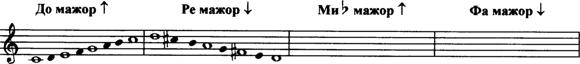
Соль мажор Ля мажор Си ь мажор До мажор

2. Определите и подпишите все интервалы, которые образуются в двухголосии.
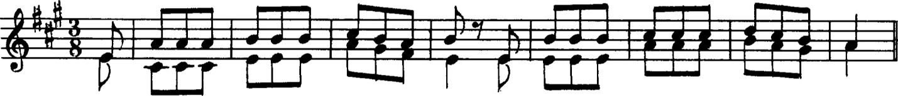

3.Определите, какие трезвучия ( Б. ⁵з , М. 5₃ , Ув. 5₃ или Ум. 5₃ ) образуются на разных ступенях мажора и минора.
Соль мажор
